Тема: «Наматывание ниток» на основу «Бабочка».

1. Отгадайте загадку
Я длинная и тонкая,
И смотана в клубок,
Сбежала от котенка я
В укромный уголок(нитки)
2. Послушайте сказку.
«Жила – была сварливая старуха. К тому же неряха. Стала как-то она шить. А у неряхи все нитки спутаны. Распутывала их, распутывала, разозлилась и выбросила запутанные нитки. А вместе с нитками убежали пальто, рубашки, простыни, наволочки. Даже скатерть со стола, за которым сидела старуха, пропала. Ведь все они из ниток сделаны.
Сидит старуха плачет и приговаривает:
-Батюшки-матушки, где моя одежда?
И стала прощения просить:
- Ниточки льняные, ниточки шерстяные, ниточки хлопковые, ниточки шёлковые! Простите меня, старуху сварливую и неряшливую. Вернитесь в мой дом.
Пожалели ниточки старуху и вернулись обратно к старухе, а за ними вернулись пальто, рубашка и другие пропавшие вещи».
-Кого обидела старуха? (Нитки.)
-А почему пропали пальто, скатерти, рубашки и другие предметы? (Потому что все они сделаны из ниток.)
Конечно, это сказка. Но вдумайтесь, ведь без ниток не сделаешь никакой ткани и не сошьешь одежду. Трудно представить себе жизнь человека без ниток.
3. Побеседуйте с детьми
Откуда берутся нитки? Какие бывают нитки? Что делают из ниток? Как работать с нитками?
- Игра «Волшебная коробочка»
Показать коробочку с разными нитками (нитки на катушках, в мотках, в клубках, на бабинах, нитки разного цвета и длины)
Ниточки-сестрицы- разноцветные девицы
Часто прихорашиваются,
В разный цвет окрашиваются.
Вот так, ребята, нитки хранят, чтобы они все не перепутались друг с другом.
-Покажите ниточку зеленого цвета, … (красного, синего).
-Сравните нитки по длине. Какого цвета самая длинная нитка? Самая короткая? А что можно сказать про ниточку синего цвета?

Нитка длинная нужна,
И короткая важна,
Толстая и тонкая-
Взрослому и ребёнку.
4. Практическая работа
Я ниточку смотаю
Всю в один большой клубок,
Чтоб котенок мой, играя,
В ней запутаться не смог.

- Наш клубок будет необычный. (Приготовьте для ребят катушки в виде бабочки)
Спал цветок и вдруг проснулся –
Больше спать не захотел.
Шевельнулся, встрепенулся,
Взвился вверх и улетел.
(Бабочка)
Намотайте бабочке нитки на брюшко
( инструктаж о качестве выполнения работы)
-Левой рукой придерживаем катушку (бабочку), а правой рукой наматывайте вокруг картона нитки так, чтобы они плотно прилегали друг к другу, чтобы не было петелек.

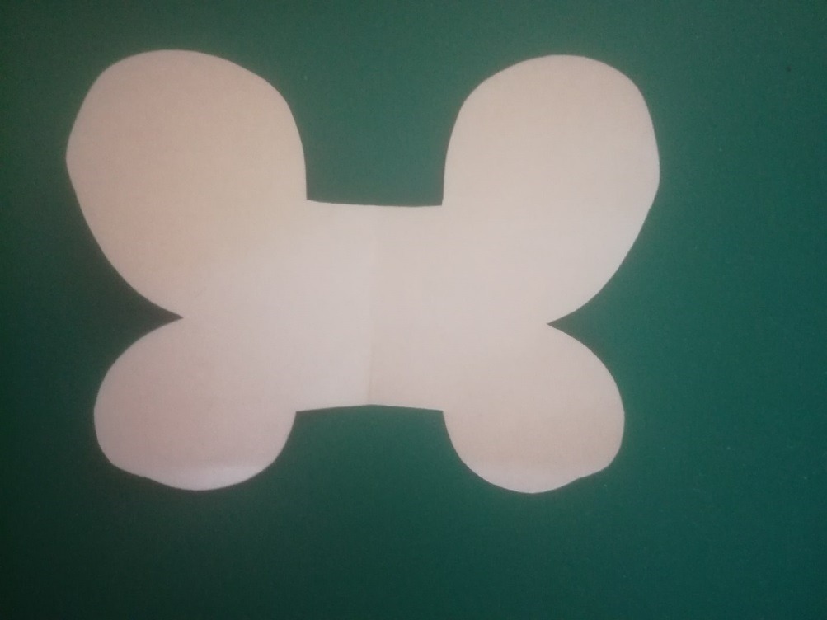

P.S.
Родители, предлагаю побыть вам настоящими учителями! Перед вами краткий конспект занятия. Читайте стишки, загадывайте загадки, показывайте образцы ниток. С шаблоном бабочки можете пофантазировать ))))). Главное - смысл, нитки брать не тонкие, чтобы удобнее было наматывать. Мотать сверху вниз. Концы ниток можно завязать «усиками»

